新竹公益旅行成果報告暨心得分享
- 行程表
0800 台北車站集合
0800~0930 驅車到新竹
0930~1300 玻璃工藝博物館+吃中餐
1300~1330 繞啊繞到千甲去
1330~1730 千甲聚落環境整理
1730~1830 休息用晚餐
1830~2030 成人電腦課+兒童課輔
2030~ 回家囉

- 活動介紹
障礙重重的籌備過程
在帶領高中生前往平溪進行公益旅行前，籌備自己的公益旅行成為輔導團隊重要的一課。雖然我們都曾有過志工服務與旅行的經驗，但要在短時間內自行企畫一次結合「公益」的「旅行」對我們多數人而言仍有一定的挑戰性，更別說要向完全沒有概念的人說明來歷，讓我們在尋找服務地點和對象時花了非常多時間。借助隊輔育任在志工活動上的經驗，我們聯繫上千甲聚落作為服務地點，並選定新竹為這次旅行的目的地。

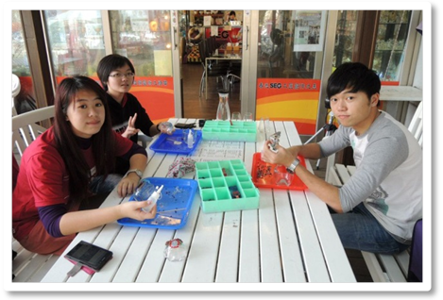
新竹早春天氣晴
玻璃工藝博物館的園區十分漂亮，二月初春便開滿櫻花，所以即便2月4日這天是星期一，仍吸引了來踏青的家庭和拍婚紗的新人。我們在這裡用做手工藝和吃飯的時間聊聊寒假近況，一邊討論下午服務的內容。

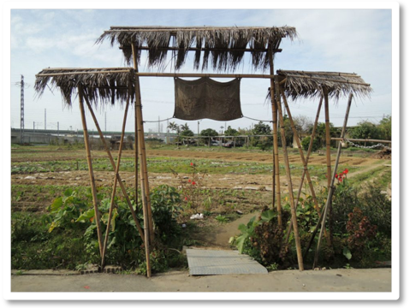
來到都市的邊緣
千甲聚落位在連接新竹縣市的經國橋下，頭前溪南岸，社區的某個角落聚集著一排鐵皮屋，住著來新竹尋找工作機會的原住民，部落裡不時的KTV和聊天聲響，體現了他們將家鄉的氣氛在此重新營造，但原民知足常樂的天性，對於學童的教育較不看重，使得學童學習意願低落。一年多以前，工研院課輔志工隊開始進駐做學童課後輔導，接著由工研院推動的公益千甲聚落社區協力農業CSA（Community Supported Agriculture）計畫也在此展開，希望透過社區自己經營農場的方式，提供地方居民一個就業的機會。目前這個計畫正在推廣著，農地相關的設施（灌溉、育種、苗圃等等）正日漸完善，就等待著希望的種子成長。
我們先和熱心的接洽人劉小姐確認今天工作以後，便先開始幫忙整理社區的教室，然窄小的空間堆積著各方捐贈的物資，使原本預計用兩到三小時完成的打掃工作耗足一個下午。我們花了相當多的時間在篩選不適合、過舊的書籍和文具，並試圖將有限的收納空間和家具打理乾淨，排放整齊。雖然仍有許多待處理的物品，但忙碌了一陣後教室也舒適多了。

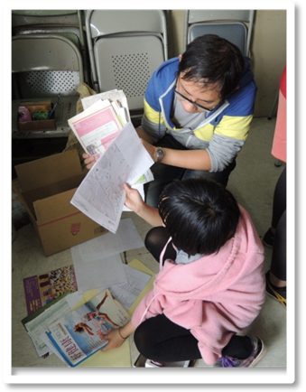
樂天的孩子
在整理環境的過程中，幾個聚落的小孩也在教室附近跑來跑去。雖然千甲聚落在物質條件上相對簡陋，但小孩們仍不減開朗活潑的個性，用最簡單的紙箱就玩得不亦樂乎。在相處上，一開始因為彼此不熟悉，所以孩子們很快就丟下打掃工作跑去玩樂，但不久他們便端出自己做的點心要與我們分享，晚上的勞作時間也相對投入。我們將課輔時間改成剪紙與畫面具，小朋友直說喜歡做美勞，快速的學習能力和直覺式的美感所做的作品更令我們佩服。

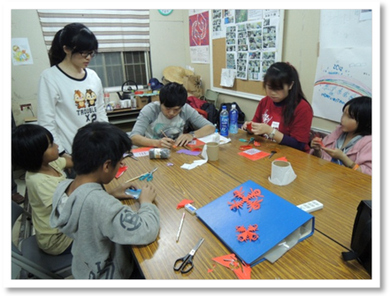
服務是一點一滴的累積
於此同時，原本的志工隊也同時在教導社區居民使用電腦。對身為都市年輕人的我們而言，電腦與網路幾乎已經融入日常生活，但對於上一代人卻不盡然。我們有些人加入幫忙電腦課。志工們以一對一的方式從最簡單的幾個操作功能開始教學，慢慢推進到生活中可能需要的文書作業系統、電子信箱，希望帶給居民能更多的幫助與收穫。
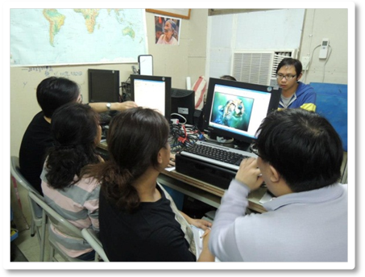
短短的一天裡，我們從熱鬧的新竹市區、優雅的玻璃工藝博物館園區，到了樸實的千甲聚落，一個想要打卡也找不到的地方。雖然只少少地整理了教室和書籍，也或許無法在這麼短的時間內給孩子們學業上實質的協助，但如果沒有這次的機會，我們很難認識這樣的地方，讓正在學習公益旅行，希望能付出與回饋的我們有所成長。在日後志工團隊與社區的合作下，相信千甲聚落能更加美好。

- 反思心得與分享
林育任
本身是就是工研院課輔志工隊的成員，之前曾經到千甲里參與團康的活動，才得知有這樣一個地方，很幸運的我們找到了關鍵的人物，劉小姐給我們許多的建議才得以安排如此充實的服務內容，她的一句感謝我們來幫忙讓我放下了心中的擔憂，至少讓我們知道一切不會白搭。
千甲里是個物資缺乏的地方，我們從變型而下垂的書櫃中將童書重新整理擦拭並放回書櫃中，物資欠缺的生活讓這裡的孩子玩著簡單的玩具就可以非常開心，著實讓我們懷念起童年簡單易滿足的心，晚上我們帶小孩活動，小孩很快的就上手剪出漂亮的春字造型，準備的白面具也猶如藝術家般快速的畫出一個個特色臉譜，我們長大過程中逐漸喪失的藝術能力，都在小孩身上一覽無遺。另一頭的電腦課來了幾位社區婦女，我從基本的文書處理Word、PPT到使用更快的新注音以及申請一個Gmail信箱，並且當場用手機發信給她做測試，她發給我的第一封訊息，就是「謝謝老師」，當下覺得很開心，因為我讓她往後的日子裡可以使用信箱便利地收到各種通知，一堂讓每個人收獲滿載的課程就在夜幕低垂下結束。
這次的活動花了許多心思，整天下來很忙很累，甚至那天回家後就感冒了，即便如此，回想起整趟旅程仍然充滿了新鮮有趣的體驗，夥伴們的互相扶持、孩子們的歡笑以及大人們討論學習電腦的成就感，整趟公益旅行就是感動與快樂的結合。千甲里，希望你會因為許多人的熱心投入而更加美好。

徐珮琳
千甲里的存在，像是一座大機器似的城市中，一片被遺忘的齒輪。千甲里的背景，源於科學園區等公共工程興建時，遷居城市中的原住民，他們扮演著城市繁盛背後的無名英雄，如今我們重視山地原住民資源問題，紛紛投入資源與關注的時候，似乎遺忘了在城市與鄉野的交界，有些角落不被看見。
所幸千甲里雖然不像是山區被極度重視，卻也不乏一些關注與援助，資源與課輔班的進駐使得這裡出現了不一樣的生機，一天的公益旅行，我們駐足的時間甚少，但是卻深為這裡的一切震撼，資源的適切性與利用，彷彿才是我們更應該了解的課題。
有的時候我們一心一意想從事服務，動機也許單純、也許另有隱情，但是對服務單位的了解與服務需求的開發，我們總是離適切差了一些距離。在千甲里我們整理捐贈圖書，發現許多完全不適合課輔班學童閱讀的圖書，整理環境時卻又發現許多幾年用不完的彩色筆、原子筆，但是這裡的孩子卻經常因為父母疏於照顧而三餐不繼。提前結束的課輔活動，在幫挨餓的孩子燒水泡麥片充飢的時候，我的心中五內雜陳，我們好像經常站在我們的眼界去猜想他們的需求，到頭來卻發現這麼多的服務卻沒有真正改變他們最基本的生活需求，面對服務的道路，我們好像還做的不夠多不夠好，真正的體察，好像是我們或是未來更應該去思考的課題。
來到千甲里，一天下來，我有一種融入當地生活的感覺，雖然只有一天，但是我在這裡帶走的，不是許多的解答，而是更多更多急迫需要尋找解答的疑問，這條路，我們應該還能走得更久更遠。

許舒婷
回想出發前，其實有點波折，光是和別人解釋公益旅行的意思就十分困難，再加上只有一天，時間緊迫。很幸運，我們有貴人幫忙，終於確定了我們的旅程。有點倉促，有點興奮，有點緊張，一日公益旅行就這麼出發了。坐在車上，一路昏沉沉，沒多久就到了新竹。在新竹公園，我們很愜意的做著琉璃蛋杯DIY，一邊討論著下午的活動。靜下心來，才會有時間欣賞這世界的美，以往會被我忽略的公園，這才體會到它的美。
搭公車加小黃，我們到了千甲里。其實和想像中差不多，但卻很難相信它是在新竹，距離這幾分鐘車程的地方，是繁華的都市，而這裡，只能說是個資源短缺的地方。所幸，已經有不少人在關注這裡，而我們今天的任務，是整理教室及帶活動。小小的教室，塞滿了各式各樣的東西，真的不知道要從哪裡開始整理。在整理的過程中，有種感觸，這裡的小孩，只要一個紙箱，就可以讓他們玩的不亦樂乎，或許，我們早已失去那種純真。擁有很多，其實並不會幸福快樂，懂得珍惜的人，才會快樂。在整理各地寄來的書籍時，也發現其實有很多的書都不太適合小孩，但是大家一聽到要捐書，就一股腦地把家裡不要的書都捐了出來，有想做公益的心，卻因為沒有了解需求，而帶來了「災難」，我想，這也是值得我們省思的地方，在想要幫助別人以前，要先確定別人是否有這個需要，並了解他們到底需要什麼？
旅行，也可以很不一樣，改變方式，公益和旅行，擦出的火花令人驚艷！

蔡惠婷
我誤打誤撞踏入公益旅行的世界，卻在這當中學到很多意外的課題。
親自踏入千甲聚落後，你很難想像這裡是新竹市，即便千甲火車站即將因為世博台灣館帶來川流不息的遊客，但這裡不僅感受不到身為一個高科技都市的現代化，觀光帶來的效益，是否能在這裡生根、分享仍是未知數。如同千甲聚落是因為竹科和高鐵建設吸引原民離鄉工作而成形，但在經濟發展的結果裡，他們不見得收受到同等的好處與對待，甚至被更加邊緣化。如果沒有公益旅行，我想我很難認識這個地方，更別說去關心或實際行動。
然而，怎樣的關心才是適合的？我們在千甲聚落看到來自社會各界的捐贈與資源，但卻不乏不堪使用、不適合學童的用品，不禁讓我反省在一心想要幫助別人的熱血之下，我是否也曾因為給予對方不需要的人力物力，反而帶給別人困擾？台灣不乏善心人士，但如何妥善運用這些善心，並且觀察到受助者真正的需求，是我整理了四五個小時的舊書籍以後最大的體悟。
在這個過程中，我們也看到原住民文化在傳承和教育上的挑戰。千甲聚落居住了相當多原住民，但打開一箱箱的捐贈書，多脫離不了學校正規教育裡的漢語、英語等文化教材，難以找到與原民文化相關的教學資源。我也省思了在課輔時間提出教小朋友剪紙春聯的意見，雖然只是有趣休閒的美勞時間，但對原住民孩子傳授中國傳統文化卻是一件矛盾的事情。在原住民家庭疏於對孩子教育關注之際，身為志工的我們要如何彌補，又用什麼來彌補這一塊，是我另一個深刻的感觸。
帶著這些想法，我期許自己在日後的旅行和志工經驗裡都能有更多的長進。但這只是我的反思，相信對各地以不同方式從事公益旅行的人而言，你們都可以得到自己體驗。
邵瀚陞
「這裡我要怎麼出去？」抱歉，只能迴轉走原路回去。這裡是千甲里，連計程車司機都不曉得的地方。偏僻嗎？其實也不會，距離市區10分鐘的路程。只是進入千甲里之前必須進入一條路過都不會注意的羊腸小徑。它位在火車鐵道的旁邊，沒有明顯的地標作指示，如果是第一次到千甲里又沒有當地人帶路，肯定會像鬼打牆一樣，繞半個小時才能找到。
四處可見的鐵皮屋，原來是一座廢棄的工寮。還有一座用竹竿架高的水塔，竹竿上掛著原住民文化的面具，不難看出與我們接洽的劉小姐和在旁邊嬉戲的小孩是原住民。
開始整理安親班的教室，我記得當時負責整理書櫃，讓書籍大致上排排站好，檢查是否有漏水泡爛的書籍，或者是已經不堪使用的，一律往資源回收堆放。再來，就是整理四台被迫放在兩張長桌上的電腦，電線像重疊的蜘蛛網，讓你摸不著頭緒，上頭還有過熱融化的膠帶，黏得你哀哀叫。雖然整理電線過後，看起來與先前沒差多少，只是比較乾淨而已，讓我有點挫敗！心想：「唉！空間有限。」
連續打掃兩個小時，走出門外透氣，四處走走，周圍像是被焚燒過的樹，一堆廢棄的木製用具，躺在那邊日曬雨淋，想動身整理卻力不從心。爬上土堆堤防，另一邊也蠻荒地帶，有工廠，有工業用路，這裡到底是甚麼地方？像是百慕達三角洲一樣，一旦進入就會迷失的地區。我們的地方政府為何沒有引進資源，協助弱勢的家庭？有的話也只是社會局介入兒童及家暴問題。
時間是傍晚的五點半，一群小孩只吃燕麥充飢，我們撞見他們沒有正常的飲食，要求他們趕緊回家吃飯。但沒想到的是小孩也要求我陪她走回家，因為回程上都沒有路燈，她會害怕。其實連我也會害怕，人生地不熟的地方又貌似美國西部一片荒蕪之中的小屋，但我還是跟著前往，正好可以看看他們的生長環境。
原來廢棄的貨櫃屋就是他們的住家，我站在門外等待小女孩，而門外坐著兩位男人，旁邊的鍋爐正在沸騰，可能在烹煮晚餐吧！住在城市的我，很難想像這裡還能居住，如果今天換作是我居住在這樣的環境之下，肯定會非常難受。後來，小女孩被其中一位男人叫住，並要求她拿手中的錢，原來是她的阿公想要她幫忙買香菸，小女孩才國小二年級，或許這樣的情況在千甲里是很普遍的問題，但在台北相對的比較守法。
除了工研院的CSA計畫的補助之外，還有其他民間組織提供的物資，有大量的白米和書籍，但是否有顯著的效益還有待觀察。然而我們並不是政府單位，有權限運用大量的資源進駐，只能靠著文字的渲染，讓社會大眾知道千甲里的存在，希望我們能做的更多，更有效益。

- 感謝
新竹家扶中心提供文具
崇友文教基金會青少年公益旅行專案的夥伴
里巴哈克協會劉美玲小姐做為當地社區的中介
工研院課輔志工隊的課輔夥伴
工研院千甲聚落CSA計畫推動執行

